PROYECTO AHD PARA LA ENSEÑANZA DE LA ELIPSE
COORDENADAS DE LOS ELEMENTOS PRINCIPALES DE LA ELIPSE

Solicita a tu profesor la hoja de trabajo COORDENADAS DE LOS ELEMENTOS DE LA ELIPSE y completa la tabla que aparece en ella usando la información de estas imágenes y responde las preguntas
ELIPSE HORIZONTAL CON CENTRO EN EL ORIGEN
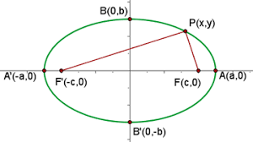
ELIPSE VERTICAL CON CENTRO EN EL ORIGEN
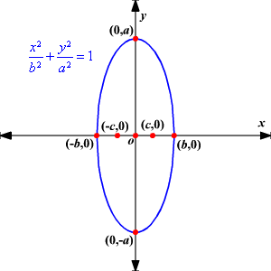

ELIPSE HORIZONTAL CON CENTRO FUERA DEL ORIGEN

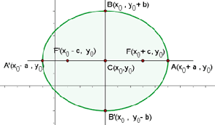

ELIPSE VERTICAL CON CENTRO FUERA DEL ORIGEN
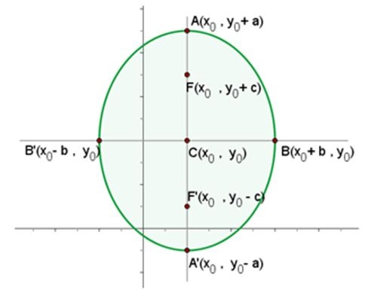
AL TERMINAR ESTA ACTIVIDAD PROSIGUE EN LA RUTA A LA SECCIÓN PRACTIQUEMOS

